財政部北區國稅局基隆分局電子字幕機宣導詞：
財政部統一發票兌獎APP兌獎便利，獎金入帳最即時。110年1-2月期起，雲端發票專屬獎百萬元獎增加為30組，2千元獎增加為1萬6千組，5百元獎維持60萬組。查詢金融遺產服務除各地區國稅局提供跨局受理外，110年3月15日起，6都直轄市地方稅稽徵機關也有受理服務，國稅局基隆分局關心您

貴單位網站刊登宣導詞(有2則)
發票存雲端中獎機會高
財政部統一發票兌獎APP兌獎便利，獎金入帳最即時。
110年1-2月期起雲端發票專屬獎100萬元獎增加為30組(原15組)，2千元獎增加為1萬6千組(原1萬5千組)，5百元獎維持60萬組，每期總獎金高達3億6,200萬元，請多利用載具索取雲端發票多1次中獎機會喔～
國稅局基隆分局關心您
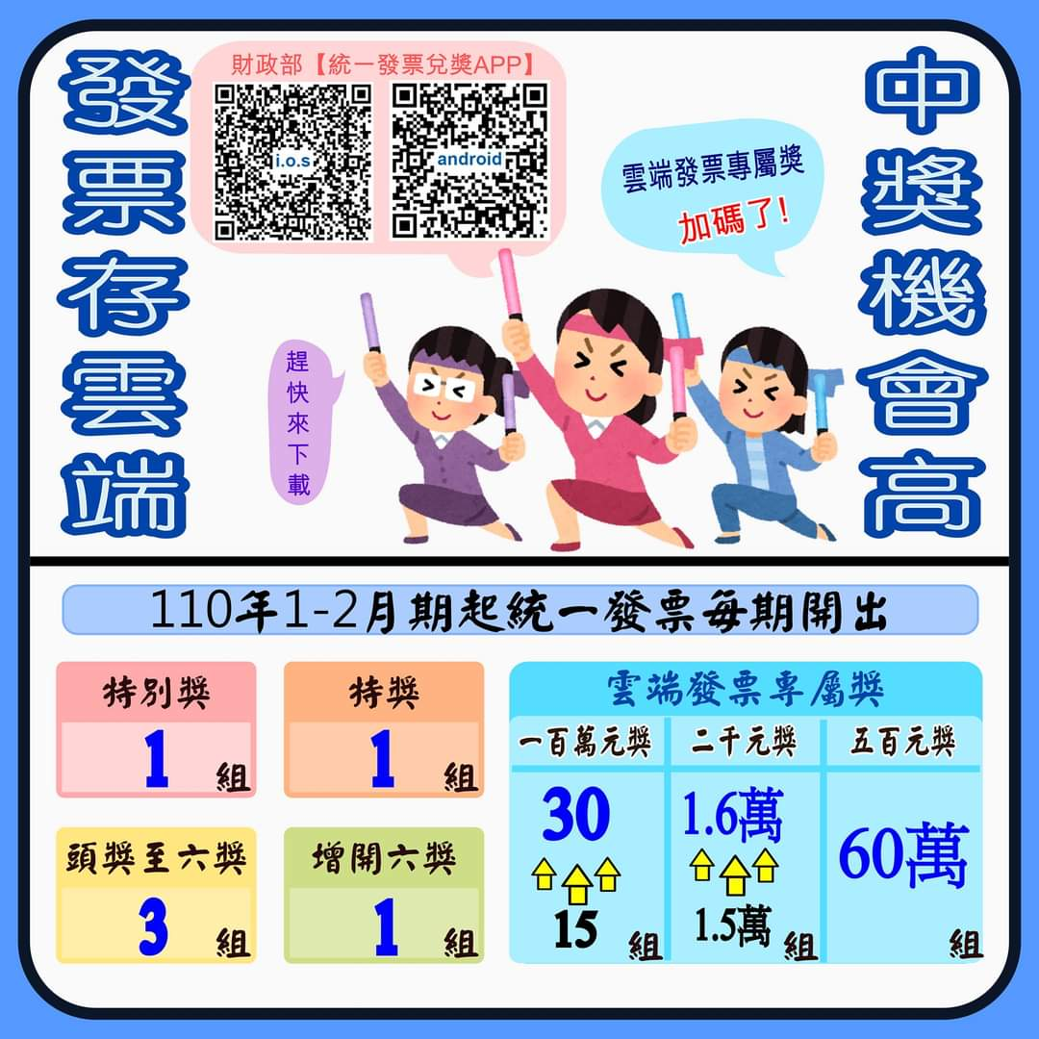

110年3月15日起擴大查詢多種金融遺產服務據點
110年3月15日起各地區國稅局及6都地方稅稽機關攜手合作提供查詢多種金融遺產服務，免奔波更便民。（6都:臺北市、新北市、桃園市、臺中市、臺南市及高雄市）
國稅局基隆分局關心您


